Trumpa instrukcija, kaip perkelti mokinius iš 2021-2022 m. m. į naujus 2022-2023 m. m., į aukštesnę klasę Mokinių registre
- Naujų 2022-2023 mokslo metų pradžia yra rugsėjo 1-oji diena (2022-09-01).
- Pasirinkite naujus mokslo metus:
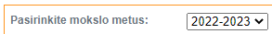
- Sukurkite klases/grupes 2022-2023 m. m.:
- „Klasių/grupių sąrašas“/„Pridėti naują klasę“, „Pridėti naują grupę“, jeigu ikimokyklinė arba priešmokyklinė grupė;
- Kuriant klases, teisingai parinkite klasės paskirtį, tipą, pakopą (numeris);
- Kuriant grupes, teisingai parinkite tipą, pakopą (numeris);
- Kuriant 1-ąją klasę - pakopa bus 1, 2-ąją klasę - pakopa bus 2, 5-ąją klasę - pakopa bus 5 ir t.t.;
- Klasės/grupės pavadinimas - Jūsų pasirinkimas.
- Perkelkite mokinius iš 2021-2022 m. m. į 2022-2023 m. m.:
- Nustatykite 2021-2022 m. m., pasirinkite klasę/grupę;
- Pasirinkus klasę, rinkitės „Perkelti mokinius“ ir nurodykite naujos klasės/grupės mokslo metai, t. y., 2022-2023, ir klasė/grupė į kurią perkeliama. Pasirinkite „Atlikti paiešką“. Pažymėkite perkeliamus mokinius ir pasirinkite „Perkelti pasirinktus mokinius“.
- Perkeliant mokinius iš 2021-2022 į naujus 2022-2023, visi mokiniai naujuose mokslo metuose fiksuojami nuo 2022-09-01.

Naujos klasės/grupės sukūrimas
Pasirinkite Mano mokykla ir nusistatykite 2022-2023 mokslo metus.
2022-2023 mokslo metų intervalas (2022-09-01 – 2023-08-31).
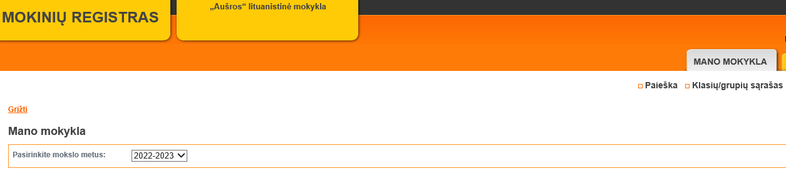
Pasirinkite Klasių/grupių sąrašas ir Pridėti naują grupę:
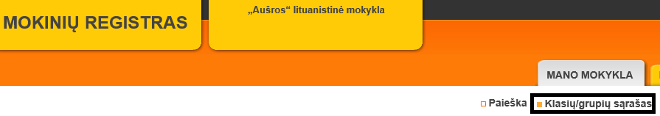
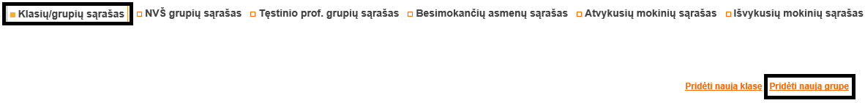
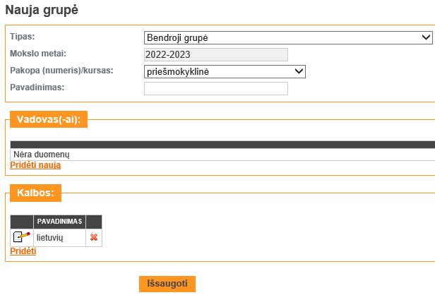
Užpildykite reikiamus laukus ir spustelėkite Išsaugoti.
Pasirinkus Klasių/grupių sąrašas matysite sukurtas grupes.
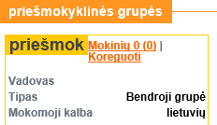
Pasirinkite Klasių/grupių sąrašas ir Pridėti naują klasę:
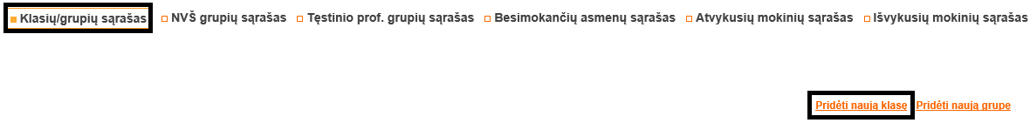
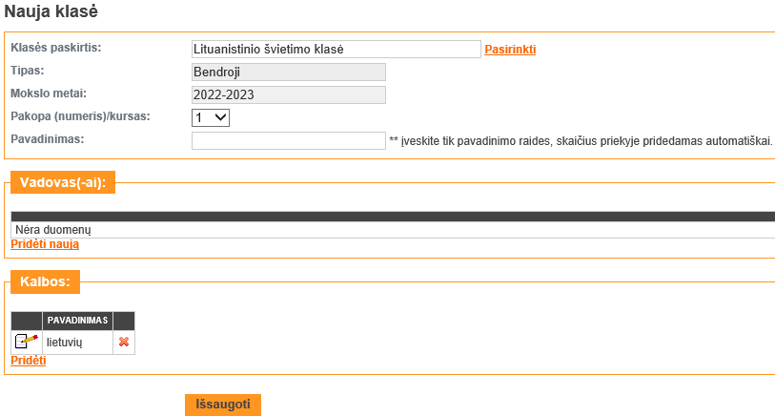
Užpildykite reikiamus laukus ir spustelkite Išsaugoti.
Pasirinkus Klasių/grupių sąrašas matysite sukurtas klases.
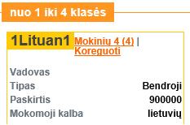
Sukūrus klases/grupes 2022-2023 m. m., galite atlikti mokinių perkėlimą į aukštesnę pakopą.
Mokinių perkėlimas iš 2021-2022 m. m. į 2022-2023 m. m.
Nustatykite 2021-2022 m. m., pasirinkite klasę/grupę. Pasirinkus klasę, rinkitės „Perkelti mokinius“ ir nurodykite naujos klasės/grupės mokslo metai, t. y., 2022-2023, ir klasė/grupė į kurią perkeliama. Pasirinkite „Atlikti paiešką“. Pažymėkite perkeliamus mokinius ir pasirinkite „Perkelti pasirinktus mokinius“;
Pvz., kelsime mokinius iš 1pirmos klasės 2021-2022, į 2antrą klasę 2022-2023:
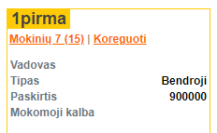
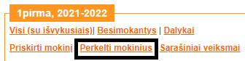
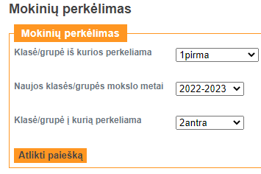
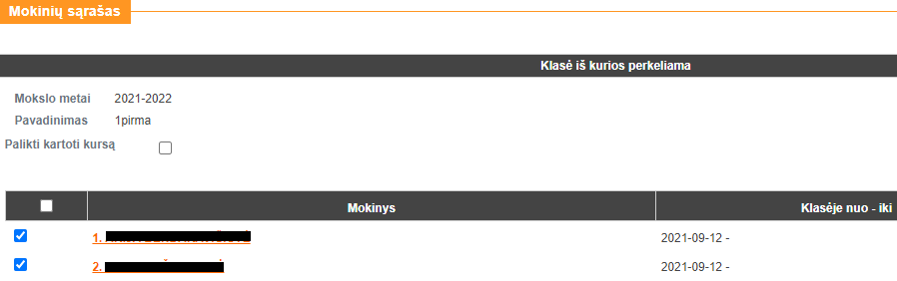

Jeigu mokinys yra paliktas kartoti kursą ir naujais mokslo metais mokysis toje pačioje klasės pakopoje.
Pasirinkite klasę ir Perkelti mokinius:

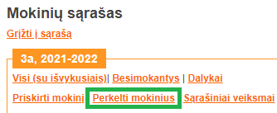

Nurodykite į kokius mokslo metus kelsite mokinį, į kokią klasę/Atlikti paiešką/pažymėkite varnelę prie pasirinkimo "Paliktas kartoti kursą"/pažymėkite varnelę prie mokinio ir spustelkite mygtuką "Perkelti pasirinktus mokinius":

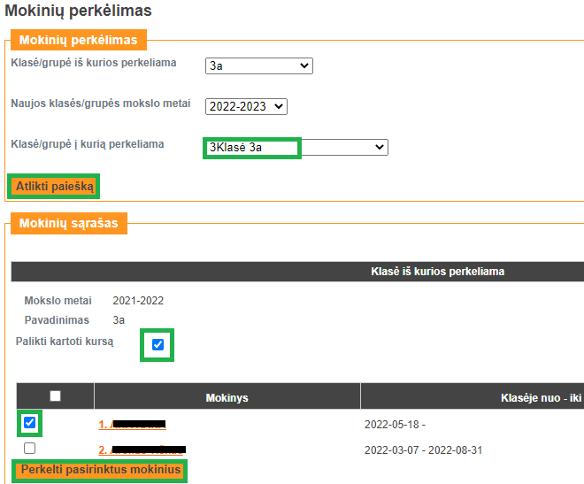

Mokinio informacijoje „Asmens lankytos klasės ir įstaigos“ lentelėje matysite požymį, kad mokinys paliktas kartoti kursą:

